**Tasor**

Popa George

Alexandra Birzu

Dascalita Gheorghita

1. **Modulele Proiectului**
   1. **Login/Register**

In modulul numit mai sus se pot crea utilizatorii noi sau se poate permite utilizatorilor deja inregistrati sa isi acceseze control.

Validare se va face cu ajutorul bazei de date, unde se vor afla atat username-ul cat si parola (eventual stocata folosind o metoda de criptare si un secret) , in cazul in care un user incearca sa se conecteze.

In cazul in care utilizatorul doreste sa se inregistreze, noile credentiale vor fi inserate in baza de date ( pentru parola vom incerca sa folosim metoda explicitata mai sus)

* 1. **Boards**

In cadrul modulului boards un user deja conectat is va putea vedea proiectele la care este asignat sa lucreze, va avea acces la istoricul activitatii sale ( in sectiunea profilul meu)

* 1. **In Board ( Tickets )**

In cadrul modului numit mai sus un utilizator se va afla in view-ul in care va avea posibilitate de a-si controla tichetele din mai multe puncta de vedere:

* Va putea crea un tichet
* Va putea accesa un tichet si detaliile acestuia
* Va putea modifica continutul unui tichet :
* Descrierea sa
* Statutul tichetului
* Data de incheiere a tichetului
* Va putea accesa dovezile cu privire la terminarea anumitor tichete

1. **Use Cases**
   1. Un utilizator nou ar trebui sa aiba posibilitatea sa isi creeze un cont nou
   2. In cazul in care un utilizator si-a uitat parola acesta ar trebui sa aiba posibilitatea de a-si reseta vechea parola cu una nou
   3. Un utilizator trebuie sa beneficieze de un formular care raspunde la requestul de a se loga in aplicatie
   4. Un utilizator trebuie sa aiba posibilitatea de a da logout
   5. Un utilizator trebuie sa aiba posibilitatea de a-si vedea istoricul activitatii
   6. Un utilizator trebuie sa aiba posibilitatea de a vedea toate proiectele la care lucreaza
   7. Ca si utilizator trebuie sa pot accesa board-ul unui anume proiect
   8. Utilizatorul trebuie sa aiba posibilitatea de a crea un tichet nou si de a-l asigna cuiva (inclusiv insusi)
   9. Un utilizator trebuie sa aiba posibilitatea de a schimba statusul unui tichet
   10. Un utilizator trebuie sa aiba posibilitatea de a accesa dovezile cu privire la incheierea unui tichet
   11. Un utilizator trebuie sa aiba posibilitatea de a sterge un tichet

**3.Diagramele Use Case**

**Login – Register Cases**

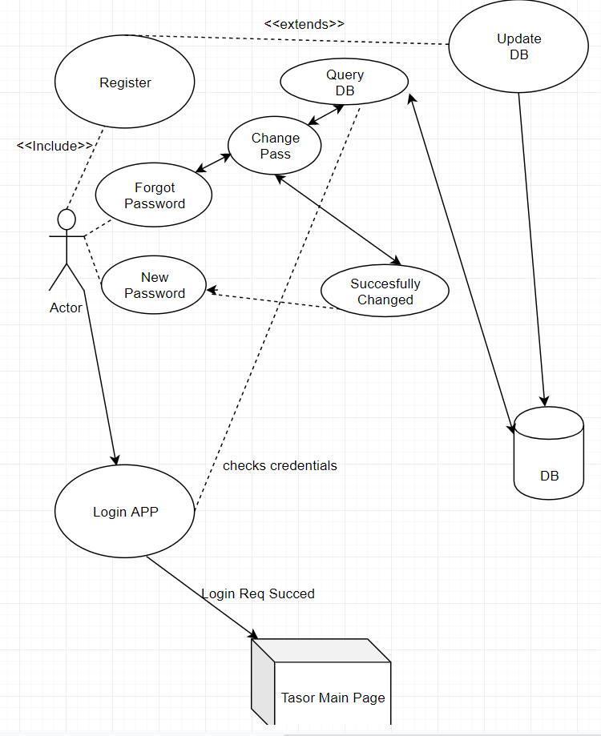

Board-navigation

